221-230 Invasieve exoten (2), opdracht

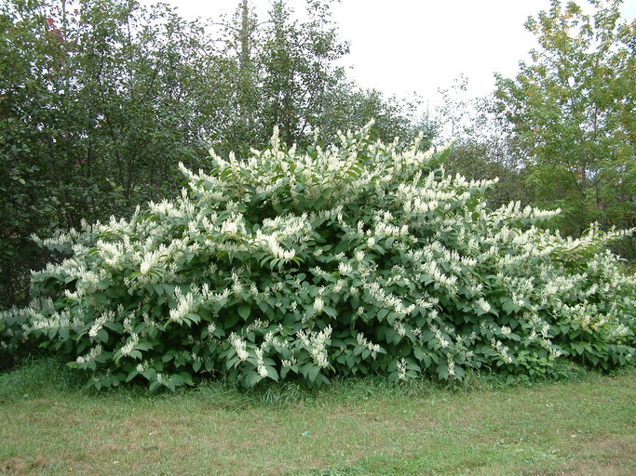

*Japanse duizendknoop*

**Inleiding**

Een exoot is een plant, dier of ander organisme dat van nature niet in Nederland voorkomt. Als een soort schadelijk is voor de natuur noemen we ze invasieve exoten. Met ingang van 3 augustus 2016 is er een Europees verbod op bezit, handel, kweek, transport en import van schadelijke exotische planten en dieren. Invasieve exoten komen door, bewust of onbewust, menselijk handelen in ons land terecht. Sommige exoten voelen zich prima thuis in hun nieuwe omgeving. Ze vestigen zich in onze natuur en kunnen zich snel vermeerderen.

De schade die invasieve exoten veroorzaken, is een Europees probleem. Om dit probleem zo effectief mogelijk aan te pakken is een Europese verordening ontwikkeld. Hierin staan een aantal ge- en verboden om schade in de Europese Unie zoveel mogelijk te voorkomen. Onderdeel van de verordening is de Unielijst. Hierop staan soorten die al in delen van de Europese Unie voorkomen en schade toebrengen of dit in de toekomst waarschijnlijk gaan doen. Soorten op deze lijst mag je niet:

•houden

•kweken, telen, verspreiden of laten vermeerderen

•verhandelen

•gebruiken

•invoeren, uitvoeren of doorvoeren

•vrijlaten

**Doel van deze opdracht:**

Invasieve soorten herkennen en weten hoe je er mee om moet gaan.

**Opdracht**

1. Lees de info op de eerste pagina van <https://www.nvwa.nl/onderwerpen/invasieve-exoten/unielijst-invasieve-exoten>
2. Beantwoord voor de soort die jou toegewezen is de volgende vragen.
3. Wat is het effect op de natuur van deze soort?
4. Komt deze soort nu al voor in Nederland, zo niet, is het de verwachting dat deze zich kan vestigen?
5. Hoe komt deze soort in Europa/Nederland terecht?
6. Wat moet je doen als je deze soort tegenkomt?

De antwoorden worden klassikaal besproken.

**Beoordeling**

De volgende les worden de 10 soorten afgetoetst met dia’s. Je hoeft alleen de Nederlandse namen te leren, tenzij er alleen een Latijnse naam wordt gebruikt.

**Bijlage**

**Plantlijst 221-230 Invasieve exoten (2)**

1. Gestekelde duizendknoop  
   (Polygonum perfoliatum)
2. Hoog pampagras  
   (Cortaderia jubata)
3. Japans steltgras  
   (Microstegium vimineum)
4. Perzische bereklauw  
   (Heracleum persicum)
5. Reuzenbalsemien   
   (Impatiens glandulifera)
6. Zijdeplant  
   (Asclepias syriaca)
7. Kleine waterteunisbloem  
   (Ludwigia peploides)
8. Ongelijkbladig vederkruid  
   (Myriophyllum heterophyllum)
9. Smalle waterpest  
   (Elodea nuttallii)
10. Muskusrat   
    (Ondatra zibethicus)